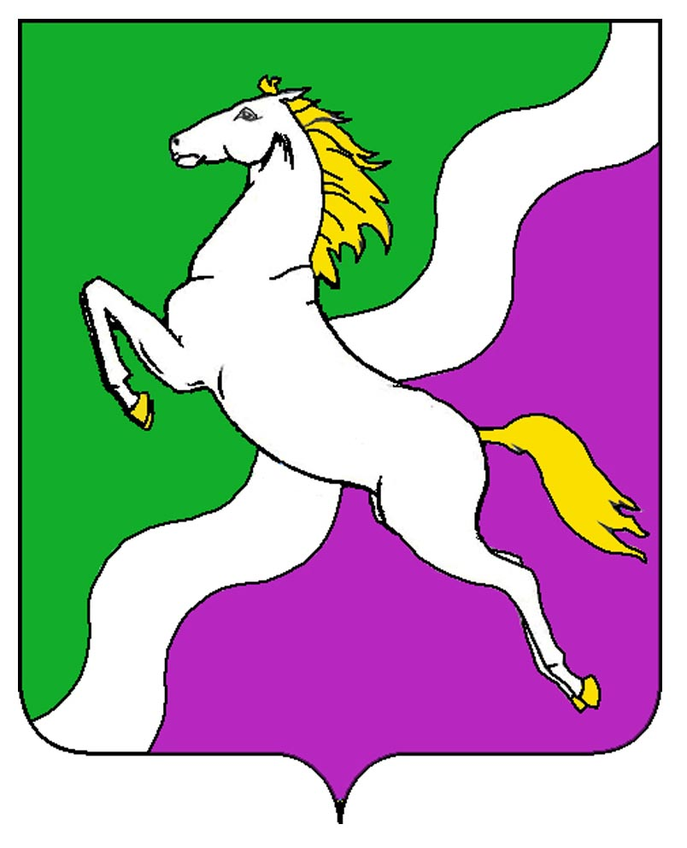

АДМИНИСТРАЦИЯ НОВОЩЕРБИНОВСКОГО СЕЛЬСКОГО
ПОСЕЛЕНИЯ ЩЕРБИНОВСКОГО РАЙОНА

ПОСТАНОВЛЕНИЕ

От 29.12.2022 № 153
станица Новощербиновская

О признании утратившим силу постановления администрации
Новощербиновского сельского поселения Щербиновского района
от 17 июня 2019 г. № 104 «Об утверждении Перечня объектов
муниципальной собственности Новощербиновского сельского поселения Щербиновского района, свободных от прав третьих лиц (за исключением имущественных прав
субъектов малого и среднего предпринимательства),
предназначенных для передачи во владение и (или) в пользование
на долгосрочной основе субъектам малого и среднего
предпринимательства и организациям, образующим
инфраструктуру поддержки субъектов малого и среднего
предпринимательства, не подлежащих продаже»

В соответствии с Федеральным законом от 24 июля 2007 г. № 209-ФЗ «О развитии малого и среднего предпринимательства в Российской Федерации», в целях приведения в соответствие с федеральными законами от 22 июля 2008 г. № 159-ФЗ «Об особенностях отчуждения недвижимого имущества, находящегося в государственной собственности субъектов Российской Федерации или в муниципальной собственности и арендуемого субъектами малого и среднего предпринимательства, и о внесении изменений в отдельные законодательные акты Российской Федерации», от 26 июля 2006 г. № 135-ФЗ «О защите конкуренции» п о с т а н о в л я ю:
1. Признать утратившим силу постановление администрации Новощербиновского сельского поселения Щербиновского района от 17 июня 2019 г. № 104 «Об утверждении Перечня объектов муниципальной собственности Новощербиновского сельского поселения Щербиновского района, свободных от прав третьих лиц (за исключением имущественных прав субъектов малого и среднего предпринимательства), предназначенных для передачи во владение и (или) в пользование на долгосрочной основе субъектам малого и среднего предпринимательства и организациям, образующим инфраструктуру поддержки субъектов малого и среднего предпринимательства, не подлежащих продаже».
2. Отделу по общим и правовым вопросам администрации Новощербиновского сельского поселения Щербиновского района (Дорошенко):
2.1. разместить настоящее постановление на официальном сайте администрации Новощербиновского сельского поселения Щербиновского района;
2.2. опубликовать настоящее постановление в периодическом печатном издании «Информационный бюллетень администрации Новощербиновского сельского поселения Щербиновского района».
3. Контроль за выполнением настоящего оставляю за собой.
4. Постановление вступает в силу на следующий день после его официального опубликования.

Глава Новощербиновского
сельского поселения
Щербиновского района А.А. Мищенко

